
2017-2018学年度第一学期期末质量检测
八年级物理
一、选择题（每题3分，共45分，每题只选一个选项）
1.观察身边的物理现象，下列估测最接近实际的是（ ）
A.演奏中华人民共和国国歌所需的时间约为4 7s
B.我们所用的物理教材的宽度约为25cm
C.人体腋下的体温约为50℃
D.课桌的高度约为1.5m
2.在电视连续剧《西游记》里，常常能见到孙悟空“腾云驾雾”的镜头，这通常是采用“背景拍 摄法”：让“孙悟空”站在平台上，做着飞行的动作，在他的背后展现出蓝天和急速飘动的白 云．同时加上烟雾效果；摄影师把人物动作、飘动的白云，以及下面的烟雾等一起摄入镜 头．放映时，观众就感觉到孙悟空在白云中穿行，在这里，观众所选的参照物是（ ）
A.孙悟空 B.平台 C.飘动的白云 D.烟雾
3.在体育比赛中，规定百名赛跑的终点计时员必须在看到发令枪冒白烟时开始计时，而不是听到枪声时计时，这是因为（ ）
A.防止场地声音嘈杂听不到枪响
B.发令枪可能会出现“哑”火现象，只冒白烟而没有响声
C.听声计时不准，会使运动员成绩偏低
D.听声计时不准，会使运动员成绩偏高
4.下列事例中，属于利用声传递能量的是（ ）
A.用声呐探测海底深度 B.用超声波清洗眼镜
C.医生用听诊器为病人检查身体 D.听到隆隆的雷声预示着可能要下雨
5.如图甲、乙、丙、丁四幅图，下列说法不正确的是（ ）
A.甲图中，城市某些路段两旁的透明板墙可以减小噪声污染
B.乙图中，敲鼓时用力越大，所发声音的音调越高
C.丙图中，随着向外不断抽气，正在发生的手机铃声越来越小
D.丁图中，演奏者通过手指在弦上按压位置的变化来改变发声的音调

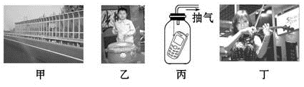
6.现在大多数家用电器都可用遥控的方式进行操作，遥控（发射）器发出的“光”是（ ）
A.红外线 B.红色光 C.白色光 D.紫外线
7.下列发生的与水相关的物态变化的说法中正确的是（ ）
A.初春早晨大雾弥漫——汽化 B.炎热夏天池水干涸——升华
C.深秋早晨晶莹的霜——凝华 D.寒冷冬天滴水成冰——液化
8.小李从平面镜里看到平面镜对面的电子钟的示数如图所示，这时的实际时间（ ）
A．10∶21 B．21∶10 C．10∶51 D．12∶01

∶
9如图所示，下列现象中属于光的反射现象的是（ ）
A．海市蜃楼； B．岸边的树在水中的倒影；
C．小孔成像； D．用放大镜观察物体。
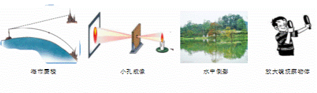
10.下列说法不正确的是（ ）
A.近视镜片中间薄，边缘厚，是凹透镜
B.照相机拍摄物体所成的像是实像
C.近视眼不戴眼镜时成的像在视网膜的前面
D.用望远镜观察远处的物体，物镜得到的是放大的像
11.如图所示的各光路图中能正确反映光从玻璃斜射入空气中的是（ ）
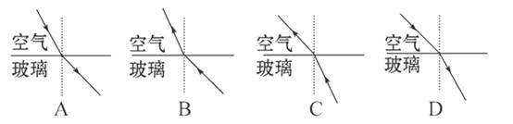
12..如图是凸透镜成实像时像距v和物距u的关系图像，分析图像可知( )
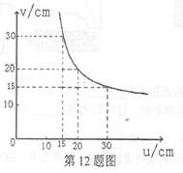
A.该凸透镜的焦距是10cm
B.当物距u=30cm时，像距v=30cm
C.物距增大时像距也增大
D.当物距u=15cm时成的缩小的像
13．甲、乙两块金属，它们的质量之比是2∶5，体积之比是1∶2，那么它们的密度之比是 （ ）
A．2∶5 B．1∶2 C．4∶5 D．5∶4
14.一杯水 倒掉一半后，下列判断正确的是（ ）
A.质量不变，密度变小 B.质量变小，密度不变
C.质量变小，密度变小 D.质量不变，密度不变
15.分别由不同物质a、b、c 组成的三个实心体，它们的体积和质量的关系如图所示，由图可知下列说法正确的是（ ）
A．a物质的密度最大
B．b物质的密度是1.0×10³kg/m³
C．c物质的密度是a的两倍
D．b、c的密度与它们的质量、体积有关
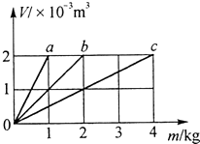
二、作图与实验题（作图题9分，实验题每空1分，共22分）
16.（1）一束光AO从空气斜射入水中，请在图中画出它的反射光线以及折射光线的大致方向．
（2）作出图中的物体AB在平面镜中成的像
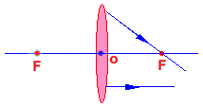
(3)完成图3中的光路图：
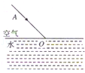 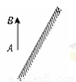
图1 图2 图3
17．(6分）小雯同学利用如图所示的装置做“探究水沸腾时温度变化特点”的实验：
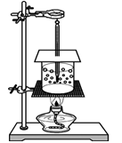
（1）组装实验装置时，放置石棉网的铁圈位置和悬挂温度计的铁夹位置非常重要，应当先调整固定________的位置（选填“铁圈”或“铁夹”）。
（2）实验时，小雯向烧杯中倒入热水而不用冷水，这种做法的优点是 。
（3）小雯在水温升高到88℃时开始计时，每隔1min记录1次温度，直到水沸腾后几分钟为止，记录的数据如下表：
时间/min | 0 | 1 | 2[来源:学科网] | 3 | 4 | 5 | 7 | 8
温度/℃ | 88 | 90 | 92 | 94 | 96 | 98 | 98 | 98
[来源:Z_xx_k.Com]
分析上表记录的实验数据，可知水沸腾时的温度为_________℃。说明气压_______（大于 等于 小于）标准大气压.
(4）由实验可知，水沸腾时需要 _________，温度 _________．
18.（6分）小红同学在做“探究平镜成像”的实验时.将一块玻璃饭竖直架在水平上.再取两段完全相同的蜡烛A和B.点燃玻璃板前的蜡烛A.进行观察，如图18所示， 在此实验中：

(1)小红选择玻璃板代替镜子进行实验的目的是 (2)所用刻度尺的作用是便于比较像与物 关系
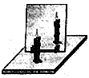
(3)选取两段完全相同的蜡烛是为了比较像与物的 关系.
(4)移去后面的蜡烛B，并在所在位置上放一光屏.则光屏上 (“能”或“不能”)接收到蜡烛烛焰的像.所以平面镜所成的像是 (填“实”或“虚”)
(5)小红将蜡烛逐渐远离玻璃板时.它所成像 （填“变大”、“变小” “不变”).

19.(6分）如图甲所示，一束平行光经过凸透镜会聚在光屏上，调节光屏的位置得到一个最小、最亮的光斑．小楠用此凸透镜做“探究凸透镜成像规律”的实验，并用蜡烛作光源，实验装置如图乙所示．
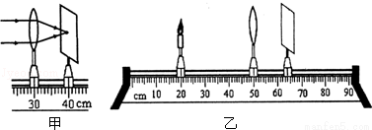
（1）该凸透镜的焦距为 cm．
（2）实验前要调整凸透镜和光屏，使它们的中心与烛焰的中心大致在 .
（3）当蜡烛、凸透镜位于图乙中刻度对应的位置时，光屏上得到一个清晰的像，该像是一个倒立、 （选填“放大”、“等大”、“缩小”）的实像，此时所成的像与 所成的像性质相同（选填“照相机”、“投影仪”或“放大镜”）.
（4）如果她将蜡烛移到图乙中30cm刻度线处，凸透镜位置不变，光屏应向 （选填“左”或“右”）移动才能在光屏上得到
倒立、 （选填“放大”、“等大”、“缩小”）清晰的实像.

20.(4分）小明同学用托盘天平和量筒测量石块的密度，实验步骤如下：
A．用细线将石块拴好，轻轻放入量筒内的水中，测出水和石块的总体积V总．B．计算石块的密度．C．往量筒中倒入适量的水，测出水的体积V水．D．用天平称出石块的质量m．（1）上述实验步骤的正确顺序是 ．（2）测量石块质量时，右盘有20g、5g的砝码各1个，游码的位置如图甲所示，天平恰好平衡，石块的质量为______g．（3）量筒中盛有48mL的水，放入石块后水面到达的位置如图乙所示，则石块的密度为 kg/m³．
（4）指出“往量筒中倒入适量的水”中“适量”的确切含义____________________________

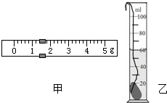
三、计算题（共24分）
21.小明家到学校有一条600m长的平直马路，一次他从学校回家，开始以1m/s的速度匀速行走，当走了一半路程时突然下起了大雨，他马上以3m/s的速度匀速跑回家。求： （1）小明在前一半路程行走中所用的时间是多少？ （2）他从学校到家的整个过程的平均速度是多少？ .
22．一个容积为5×10⁻⁴m³的玻璃瓶放在水平地面上，里面盛有0.3kg的水，把小鹅卵石块，逐个投入瓶内。当总共投了0.5kg的石块后，水面刚好升到瓶口。求：
（1）水的体积；（2）石块的密度。

2017-2018学年度第一学期期末质量检测
八年级物理答题纸
- 选择题（每题3分，共45分，每题只选一个选项）
题目 | 1 | 2 | 3 | 4 | 5 | 6 | 7 | 8 | 9 | 10
答案 | [
题目 | 11 | 12 | 13 | 14 | 15 | 总分 |  |  |  | [来源:学科网]
答案
二、作图与实验题（作图题9分，实验题每空1分，共22分）
16.

图1 图2 图3
17．6分（1）________（选填“铁圈”或“铁夹”）。（2）
（3） ℃ （大于 等于 小于）(4) ， ．
18.（6分）(1) (2) (3)
(4) (“能”或“不能”) (填“实”或“虚”)
(5) （填“变大”、“变小” “不变”).
19.(6分）（1） cm．
（2） .
（3） （选填“放大”、“等大”、“缩小”） 所（选填“照相机”、“投影仪”或“放大镜”）.
（4） （选填“左”或“右”） （选填“放大”、“等大”、“缩小”）
20.(4分）（1） ．（2）______g．
（3） kg/m³．
（4）_________________________________

三、计算题（共24分）
21 .

22．[来源:Z#xx#k.Com]

